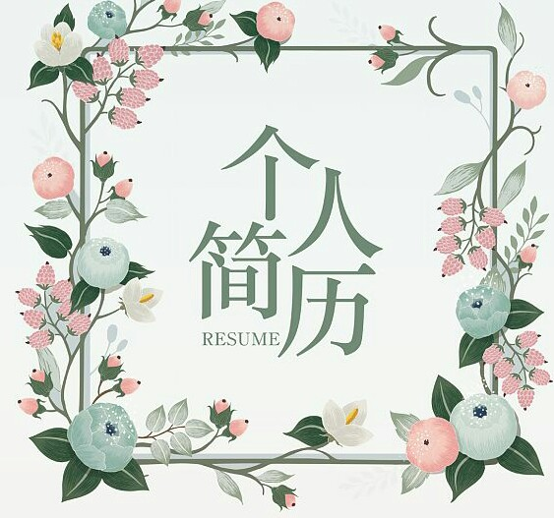

姓名：区 莹
专业：思想政治教育
学历：本科
电话：17377571969
邮箱：1220588991@qq.com

自荐信
尊敬的领导：
您好
诚挚的感谢您在百忙之中抽出宝贵的时间来翻阅我的求职自荐书，以下是我的自我介绍。我是广西民族师范学院思想政治教育专业2016届的一名毕业生，您的关注将开启我人生的新的一章，
此致贵校良好的管理体制，浓厚的教学氛围和积极进取的精神使我将其作为自己的首选目标，相信在贵校领导的帮助指导下，通过自身的努力，我会成为一名合格的人民教师，希望贵校能给我提供一个施展才华的机会!我的家乡在广西贵港市，纯朴的乡情给予了我善良的品质，艰苦的条件培养了我知难而上乐观自信的精神。这些都令我获益良多。
在大学的四年时光里，我本着自强不息，学以致用的原则，一直以认真的态度对待学习。在学好专业课的同时，我也注重综合知识和综合技能的培养与提高，广泛的涉猎了文学，哲学，心理学，教育学等方面的书籍，计算机理论与操作也具有一定的水平。在教师技能方面，我勤学苦练，不断提高自身的整体水平，并在教育实习中取得优异成绩。这些都为我成为一名合格的人民教师打下了坚实的基础。
请允许我在此冒昧的推荐，期望可以成为贵校的一份子，可以充分的发挥我的实力，如若可以得到贵校的青睐，我必将不断学习，用进取之心，竭力为贵校服务，与贵校共发展，共创完美未来。昨天的我为今天而努力，今天的我为明天而奋斗，明天的我将会为知遇的您拼搏。
最后，诚挚希望贵校能够垂惠!
并祝贵校再创佳绩!

敬礼

求职者：区莹

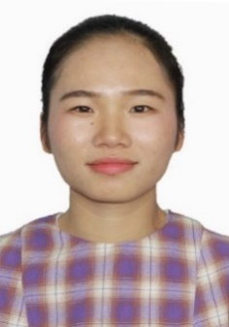
教育背景 / Education
2016.09-2020.09广西民族师范学院
专业课程：马克思主义哲学原理、政治学原理、政治经济学、大学英语、心理学、中学政治学科课程与教学论、中共党史、教师职业道德与专业发展、中学政治课程标准与教材分析、思想政治教育方法论、班主任工作艺术、教学综合能力训练与微格训练。
社会实践 / Experience
- 2017.08 广西贵港市覃塘区樟木镇司法所
工作描述：
- 整理并录入社区矫正人员的资料
- 进行电话访问，并通知相关与会人员参会
- 参与多次社区矫正人员家访，进行家访活动记录，并撰写相关新闻稿
- 进行扶贫资料录入，并处理相关补助发放
- 2017．09-2018.09广西民族师范学院思想政治教育162班
工作描述：负责班级的开支和经费管理工作，组织班级活
- 2017．12 广西民族师范学院附属小学
工作描述：
- 协助班主任管理班级纪律
- 帮助各科教师批改作业
- 培训学生校运会入场活动
- 2018.07 崇左市天等县社会服务
工作描述
- 留守儿童资料的收集、整理和录入
- 2018.11 广西崇左市江南一中
工作描述
- 协助班主任管理班级和课堂纪律
- 开展主题班会
- 帮助学生排练校运会入场表演和校运会项目
荣誉奖励 /Certificate
活动荣誉奖励：2018.05“三笔一画‘’比赛三等奖（院级）
通用技能证书：计算机一级、机算机二级、普通话二级甲等
个人评价 /Evaluation
本人为人忠诚诚实，善良正直，积极乐观，作风严谨务实，有良好的团队意识，具有较强管理能力，良好的沟通能力，能很快融入新工作。

个人简历

区 莹

生日：1997.10.18
性别：女
籍贯：广西贵港
政治面貌：团员
专业：思想政治教育

手机：17377571969
邮箱：1220588991@qq.com
地址：广西民族师范学院

求职意向：政治老师
联系方式

联系方式
个人信息
个人信息

